Sign and Share Club
Cyfeiriad Cofrestredig:
17 Milton Meadows
Milton, Nr Tenby
Pembrokeshire
SA70 8PL

Rhif ffôn: 07971 299449
E-bost: signandshareclub@yahoo.com

www.signandshare.org.uk

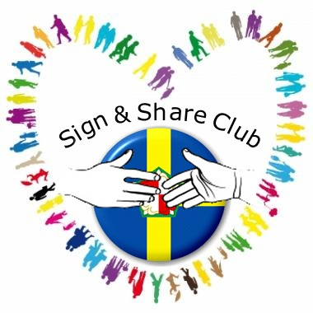

Rydym yn dibynnu’n helaeth ar roddion er mwyn cadw costau’n isel i’n haelodau, gan nad yw nifer ohonynt mewn cyflogaeth.

Fe allwch chi gefnogi ein gwaith wrth roi arian trwy ein gwefan neu ar BT MyDonate www.mydonate.bt.com <http://www.mydonate.bt.com> Mae modd i chi gyfrannu drwy ddanfon siec yn daladwy i’r “Sign and Share Club” i’r cyfeiriad ar y daflen hon.

Os ydych chi’n drethdalwr, efallai y byddwch chi’n ystyried ychwanegu Cymorth Rhodd, fel bod modd i ni adennill y dreth ar eich rhodd. Mae manylion pellach ar sut i wneud hyn ar ein gwefan, neu os hoffech chi dderbyn rhagor o fanylion, mae croeso i chi i gysylltu â ni.
Elusen wedi’i sefydlu yn Ebrill 2013 er mwyn “cynorthwyo anghenion pobl fyddar ac annog defnydd Iaith Arwyddion Prydain”.

Beth bynnag yw eich math o fyddardod (e.e. byddar, byddardod llwyr, byddardod mân, wedi colli’ch clyw neu’n fyddar-ddall) mae Sign and Share Club i chi.

Os ydych chi’n rhiant i blentyn byddar, neu yn dysgu Iaith Arwyddion Prydain ac eisiau cwrdd â phobl fyddar, mae Sign and Share Club yma i’ch cefnogi ac i’ch annog chi. Beth am gymryd rhan?

Mae pob math o gyfathrebu yn cael eu croesawi a’u cefnogi.
Mae’r cyfarfodydd yn ddwyieithog – Saesneg ac Iaith Arwyddion.

Pam ddod i Sign and Share Club?
Mae ein haelodau yn dweud:

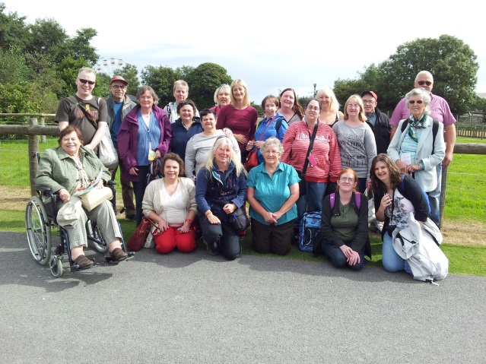
Llun o’r gr ŵp ar drip i Folly Farm

- I gwrdd â ffrindiau ac i wneud ffrindiau newydd
- I leihau diflastod ac unigrwydd
- I gael hwyl ac i fwynhau
- I gael profiadau newydd
- I ddysgu rhywfaint o Iaith Arwyddion
- I ymarfer Iaith Arwyddion
- I rannu gwybodaeth
- I helpu’n gilydd

Beth ydych chi’n hoffi am y Clwb?
Mae ein haelodau yn dweud:

- Cyfeillgarwch a chwmni
- Cael hwyl
- Diwrnodau allan
- Mae croeso i bawb beth bynnag fo’u gallu Iaith Arwyddion, yn medru clywed neu’n fyddar
- Gwaith tîm
- Rydym yn cefnogi ein gilydd
- Rydym yn dysgu arwyddion i’n gilydd
- Dysgu arwyddion
- Ffrindiau newydd
- Rydym yn hybu ymwybyddiaeth o fyddardod

Pa weithgareddau sy’n cael eu trefnu gan y Clwb?

- Tripiau e.e. Bowlio, safleoedd twristiaidd lleol, ymweld â’r theatr ayb
- Grŵp Facebook Sign and Share
- Dylunio ein deunyddiau marchnata e.e. logo, gwefan, taflenni
- Gweithgareddau tîm a gemau

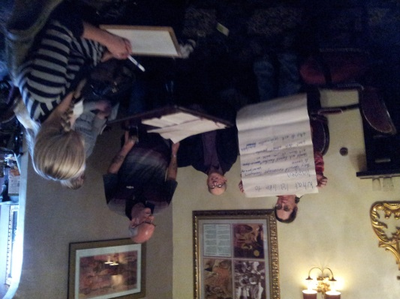
Aelodau yn trafod cynnwys y daflen hon

- Dadleuon a thrafodaethau ar bynciau diddorol
- Diwrnodau i’r teulu gyda gweithgareddau i bob oedran
- Sgyrsiau gan weithwyr proffesiynol ar destunau o ddiddordeb
- Hyfforddiant mewn testunnau wedi’u dewis gan yr aelodau – e.e. pendantrwydd
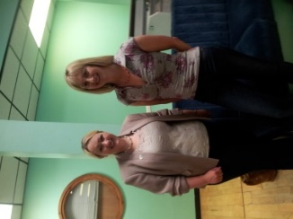
Rebecca Evans AC ar ein trip bowlio gyda
Shirley David ein Cydlynydd Gwirfoddol

Ble a phryd yr ydym yn cwrdd?

Mae cyfarfodydd yn cael eu cynnal ar ddydd Gwener cyntaf bob mis, ond mae’r lleoliad yn newid yn dibynnu ar y gweithgaredd. Edrychwch ar ein gwefan am fanylion, neu cysylltwch â ni wrth ddefnyddio’r manylion ar y dudalen flaenorol.

Pwy sy’n gallu ymuno â Sign and Share Club?
Mae aelodaeth yn agored i bawb ond mae yna dwy fath o aelodaeth.

Aelodaeth gyflawn – Os ydych chi’n fyddar, neu yn rhiant/gwarcheidwad ar blentyn byddar, gallwch ymuno fel aelod cyflawn. Mae hyn yn cynnwys ymglymiad i unrhyw neu bob un o’n gweithgareddau yn ogystal â’r hawl i bleidleisio.

Aelodaeth gyswllt – Os nad ydych yn fyddar, ond rydych am gefnogi’r clwb, neu fod gennych ddiddordeb mewn dysgu am faterion byddardod ac/neu Iaith Arwyddion Prydain, gallwch ymuno fel aelod cyswllt. Mae hyn yn caniatáu ymglymiad i unrhyw neu bob un o’n gweithgareddau, ond nid yw’n cynnwys hawliau pleidleisio.

